Nama : Fatin Dzakiyah

Kode : FSD003ONL002

Sesi-13

Deploy Project ke Docker dan Heroku

1. Buat project baru pada Visual Studio Code

Buat folder untuk project baru lalu ketikan perintah pada console:

|  |
| --- |
| dotnet new webapi -n "WeatherTest" -lang "C#" -au none |

1. Membuat file docker

Membuat file docker dengan nama “Dockerfile”

|  |
| --- |
| FROM mcr.microsoft.com/dotnet/aspnet:5.0 AS base  WORKDIR /app  EXPOSE 80  EXPOSE 443  EXPOSE 48719  EXPOSE 27017  EXPOSE 5000  EXPOSE 5001  FROM mcr.microsoft.com/dotnet/sdk:5.0 AS build  WORKDIR /src  COPY . .  #COPY ["PaymentApp/PaymentApp.csproj", "PaymentApp/"]  #RUN dotnet restore "PaymentApp/PaymentApp.csproj"  #COPY . .  #WORKDIR "/src/PaymentApp"  #RUN dotnet build "PaymentApp.csproj" -c Release -o /app/build  RUN dotnet restore  RUN dotnet build --no-restore -c Release -o /app  FROM build AS publish  RUN dotnet publish "PaymentApp.csproj" -c Release -o /app/publish  FROM base AS final  WORKDIR /app  #COPY --from=publish /app/publish .  COPY --from=publish /app/ .  #ENTRYPOINT ["dotnet", "PaymentApp.dll"]  CMD ASPNETCORE_URLS=http://*:$PORT dotnet PaymentApp.dll |

1. Build docker

|  |
| --- |
| dotnet build  dotnet publish -c Release  docker build -t weathertestimage:dev . |

Setelah proses build selesai, pada Docker terbentuk dokumen image baru dengan nama weathertestimage.

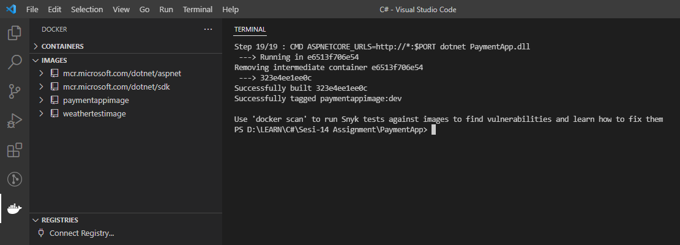

1. Push di GitHub sebagai repository baru
2. Buat repositori baru pada GitHub dengan nama fatin_weather_test yang di set ke Public dan kosong tanpa READ.ME maupun git ignore
3. Buka folder pada file manager tempat project WeatherTest berada
4. Lalu push project ke GitHub menggunakan Git dengan perintah sebagai berikut

|  |
| --- |
| git init  git add .  git commit -m “Initial Commit”  git remote add origin https://github.com/f-dz/fatin_weather_test.git  git push |

1. Deploy aplikasi di Heroku
2. Buat aplikasi di Heroku dengan cara Create New App dan masukkan nama aplikasi
3. Pada menu Setting tambahkan buildpack Jincod (<https://github.com/jincod/dotnetcore-buildpack>)
4. Pada menu Deploy pilih deploy dengan GitHub dan masukkan url repositori yang berisi projek WeatherTest lalu klik Deploy Branch
5. Aplikasi selesai di deploy dan didapatkan link untuk membuka aplikasi (<https://fdz-weather-test.herokuapp.com/swagger/index.html>)